Последовательно наберите следующие запросы:

USE web;

SHOW TABLES;

и посмотрите, из каких таблиц состоит база данных web

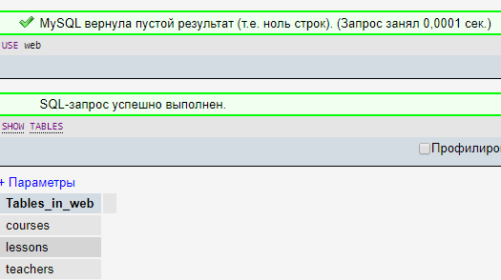

Введите запрос и проверьте число записей в таблице courses:

SELECT COUNT(\*) FROM courses, lessons и teachers;

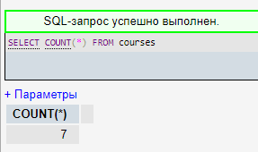 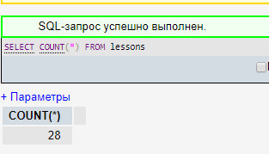 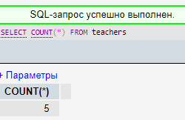

Введите следующий запрос:

DESCRIBE courses;

и просмотрите структуру таблицы courses, lessons и teachers

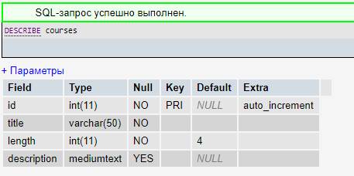

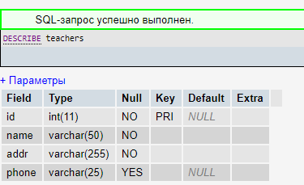

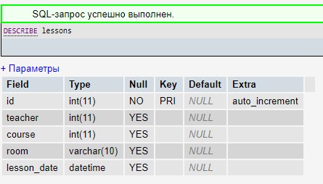

Введите следующий запрос:

SELECT \* FROM teachers;

